SITE SAE

PORTAL DA TRANSPARÊNCIA – OK

SEGUNDA VIA – OK

LICITAÇÕES – OK

CONCURSOS EM ANDAMENTO – OK (LINKAR BANCA)

CONCURSOS FINALIZADOS: EDITAIS PASSADOS E BARRA DE PESQUISA

OUVIDORIA: TELEFONE, BOTÃO WHATSAPP – CONSULTA PROTOCOLO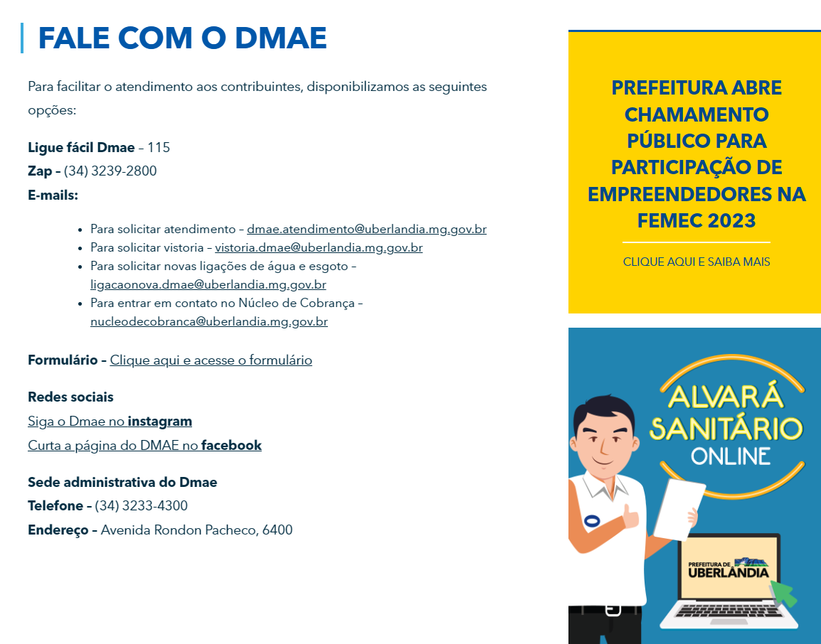

NOVA SOLICITAÇÃO: GERAR NÚMERO PROTOCOLO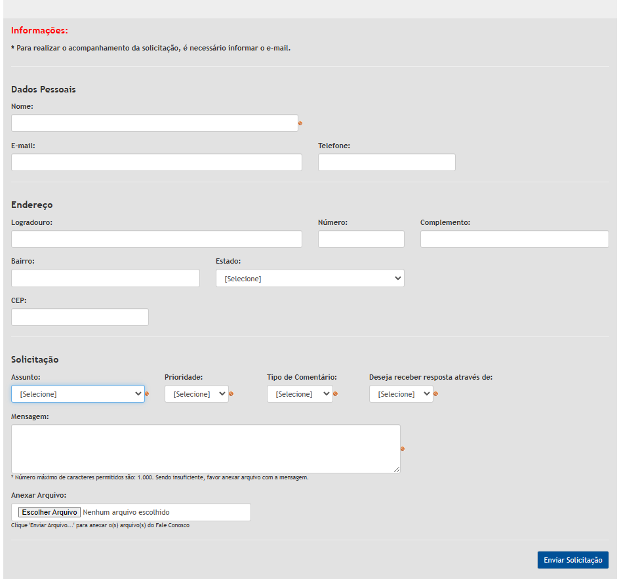

**E-SIC - Serviço de Informação ao Cidadão: REGISTRO – PREENCHIMENTO DE FORMULÁRIO E CONSULTAR PROTOCOLO**

**ALVARÁ ONLINE: PREENCHER FORMULÁRIO – CONSULTAR PROTOCOLO – ALVARÁ DISPONÍVEL PARA DOWNLOAD E ENVIADO VIA E-MAIL**

**LAUDOS DE POTABILIDADE: UPLOADS DE PDF DOS LAUDOS E BARRA DE PESQUISA POR DATA**

**ACESSIBILIDADE – LIBRAS – CONTRASTE – A+**

**RECEBER O PROJETO HIDROSSANITÁRIO EM PDF PARA O SETOR DE ENGENHARIA PARA CONFECÇÃO DE OUTRO MODELO DE VIABILIDADE – PEDIR NOME, ENDEREÇO, DOCUMENTO, TELEFONE E E-MAIL JUNTO AO ANEXO!**

PAINEL ADMINISTRATIVO COM 4 LOGINS DISTINTOS

1 – ACESSO GERAL

2 - ACESSO LABORATÓRIO: UPLOAD DE LAUDOS DE POTABILIDADE (PDF’s)

3 – ACESSO ENGENHARIA: ACESSO AOS ARQUIVOS HIDROSSANITÁRIO ENVIADOS PELO CIDADÃO

4 – ACESSO ATENDIMENTO: CHAMADOS DE ALVARÁ ONLINE – OUVIDORIA – CHAMADOS E-SIC

***Formulário Ouvidoria:***

REGISTRAR NOVA SOLICITAÇÃO: (DENÚNCIA / SUGESTÃO / ELOGIO / RECLAMAÇÕES / SOLICITAÇÕES)

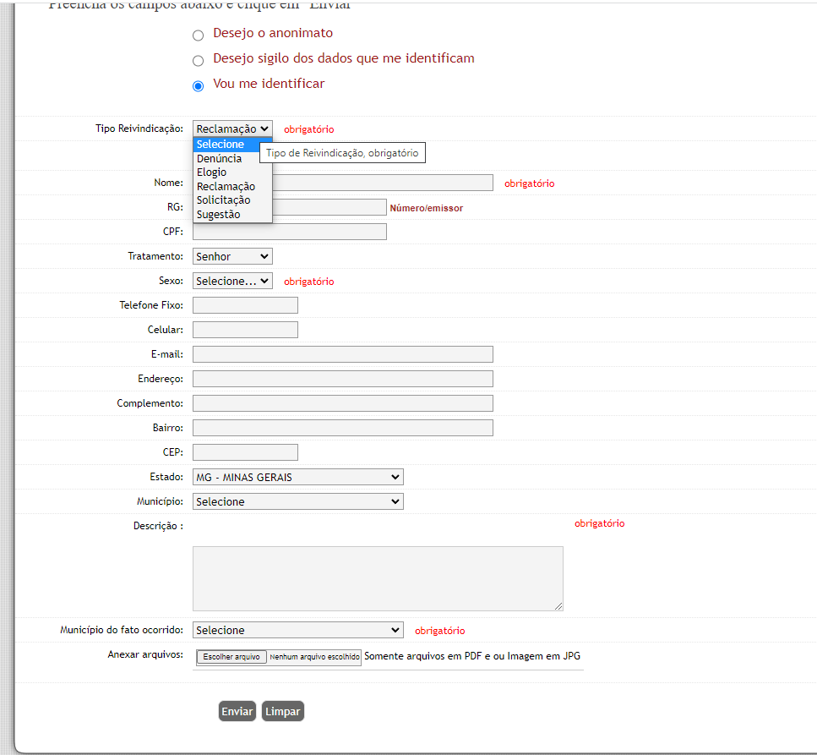

***Formulário E-SIC: Serviço de Informação ao Cidadão***

***Aguardando recebimento de dados!***

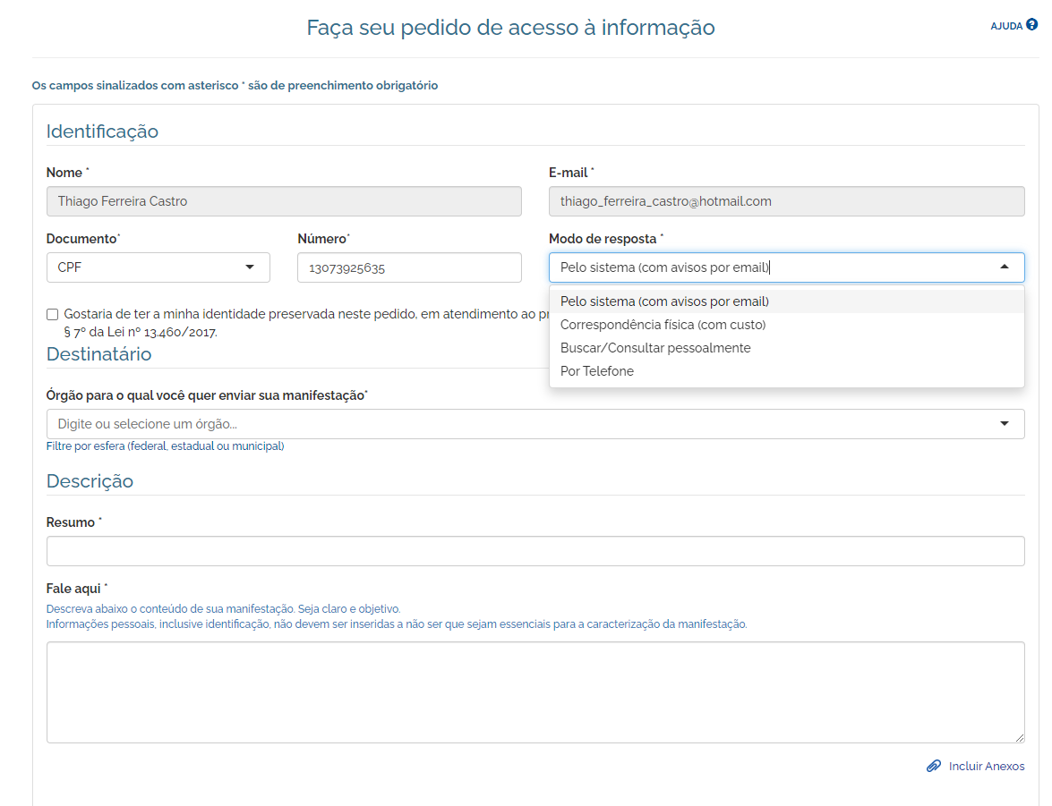

***Alvará Online:***